武汉纺织大学2021年硕士研究生招生简章

  信息来源：   点击率：6499   发表日期：2020-09-15 10:28

武汉纺织大学在新中国振兴民族轻工业的呼声中应运而生，其前身是始建于1958年的武汉纺织工学院，1999年更名为武汉科技学院。湖北省对外贸易学校、湖北财经高等专科学校先后并入，2010年更名为武汉纺织大学。

学校秉承“崇真尚美”的校训，弘扬“自强不息、经天纬地”的大学精神，坚持特色发展，实行开放办学，主动服务纺织行业和地方经济社会发展，历经六十余载，已成为理、工、文、经、管、艺等多学科协调发展、特色鲜明、优势突出的普通高等院校，是国家首批“中西部高校基础能力建设工程”建设高校、教育部“卓越工程师教育培养计划”实施高校、湖北省“国内一流学科”建设高校、全国十大时装名校，致力于建设环境优雅、精神卓越、师生爱戴、社会尊重、特色鲜明的高水平大学。

学校位于湖北省武汉市，占地2000余亩，拥有四个校区，设有20个教学院部，各级各类全日制在校生20000余人。现有本科专业66个，其中国家特色专业4个、国家级一流专业建设点3个，教育部工程教育认证专业2个、“卓越工程师教育培养计划”专业8个，湖北省品牌专业7个、省级一流专业建设点14个；拥有15个硕士学位授权一级学科、9个硕士专业学位授权类别，覆盖工学、艺术学、管理学、法学、理学、经济学等六大学科门类；拥有8个湖北省一级重点学科、5个省优势和特色学科，“现代纺织技术”和“时尚创意文化”2个学科群列入湖北省“十三五”省属高校优势特色学科群重点建设，纺织科学与工程入选湖北省“国内一流学科建设学科”。

学校实施人才高地汇聚工程。坚持引育并重，建设一支师德高尚、教风严谨、素质优良的教师队伍,是首批“湖北省海外高层次人才创新创业基地”。现有教职员工2000余人，专任教师1100余人，其中具有高级职称教师700余人，博士600余人。长期在校工作的院士、外籍院士7人，其中自主培养俄罗斯自然科学院院士1人；国家级人才10人，省级各类人才近200人，享受国务院政府特殊津贴人员37人，享受湖北省政府专项津贴人员12人，以及一批具有海外学习背景的“阳光学者”。

学校实施人才培养质量工程。坚持立德树人，以本为本，推进“四个回归”，实施人才培养能力提升三年行动计划，完善“五育并举”育人格局，构建“产出导向”的人才培养体系，着力培养“知识、能力、品格”协调发展的应用型创新人才。学校整体进入一本招生，拥有国家级教学团队和国家级人才培养模式改革实验区，国家精品开放课程6门，近几年获得国家高等学校教学成果二等奖2项，省部级教学成果一等奖11项。学校大力实施创新创业教育，实行“前创后厂”模式，建有湖北省大学生创新创业示范基地，学生的创新能力、实践能力和综合素质等不断提高，在各类国家级、省级学科竞赛中取得丰硕成果。

学校实施科技实力攀登工程。注重技术创新，培育重大科研成果，推进成果转化，不断提升科技竞争力。2019年，纺织新材料与先进加工技术国家重点实验室建设运行实施方案通过科技部专家论证，还拥有国家地方联合工程实验室1个，教育部重点实验室和教育部工程研究中心各1个，全国普通高校中华优秀传统文化传承基地1个及一批省级重点研究基地。相继承担国家基金项目、“973”、“863”项目和重点支撑计划等国家和省部级重大科研课题近200项，一批科研成果达到国际国内先进水平，在纺织、印染、服装和艺术等方面具有鲜明的特色和优势。近几年学校荣获国家科学技术进步一等奖1项、二等奖3项，国家技术发明二等奖2项。学校与纺织服装产业集中地区共建产学研“根据地”，一批校地、校企合作项目在湖北、安徽、江苏、浙江、山东等地落地，服务社会能力显著增强。

学校大力加强国际交流与合作。注重引进国外优质教育资源，积极发展留学生教育，不断提升国际化水平。是“欧洲纺织大学联盟”第一个中国大陆成员、“英国纺织学会”“美国纤维学会”理事成员、“一带一路”纺织高等教育联盟发起单位、“一带一路”世界纺织大学联盟理事单位、中国-中东欧国家（17+1）高校联盟地方合作高校，中国政府奖学金委托培养院校和英国纺织学会中国地区办公室依托单位。学校与教育部中外人文交流中心于2019年6月签署纺织行业中外人文交流研究院共建协议，启动全国首个中外人文交流研究院建设。学校拥有湖北省第一个本科层次中外合作办学机构——武汉纺织大学伯明翰时尚创意学院，与英国曼彻斯特大学、日本文化学园大学开展了本科层次的合作办学项目，与澳大利亚迪肯大学联合培养博士生，并与英国、美国、法国、德国、澳大利亚、俄罗斯、日本、韩国等国家近200所大学签署了国际交流合作协议。学校长期承办由中国商务部和联合国贸易与发展会议联合主办的“发展中国家服务贸易”国际研修班，获批多项“世界著名科学家来鄂讲学计划”项目，连续多年主办和承办各类大型国际学术会议，学校国际化进程稳步推进。

潮平两岸阔，风正一帆悬。武汉纺织大学与时代发展同步伐、与民族工业共命运，坚持服务社会之道，谋求特色发展之路，为振兴民族工业和湖北省经济社会发展做出了重要的贡献。学校将以立德树人为根本，以学生为中心，全面加强党的领导、全面深化综合改革、全面推进依法治校、全面提高人才培养质量，着力培养应用型创新人才，提升科技创新和成果转化能力，为区域经济社会发展和纺织行业转型升级做出新的更大贡献。

  欢迎广大考生报考我校硕士研究生！

**一、招生说明**

（一）我校是湖北省教育考试院指定的研究生招生考试报考点（武汉纺织大学考点代码：4222），可接受考生范围详见我校研究生处主页考点公告。（http://gs.wtu.edu.cn/）。

（二）我校2021年招收全日制和非全日制学术/专业学位硕士研究生，具体招生学科（类别）、专业（领域）请查看《武汉纺织大学2021年硕士研究生招生专业目录》。

（三）我校全日制各专业（领域）均接收推免生。

**二、报考条件**

考生报考时须按照国家规定并结合自身状况确定是否符合报考条件。因不符合报考条件而导致不能被录取的，后果由考生本人承担。

（一）中华人民共和国公民。

（二）拥护中国共产党的领导，品德良好，遵纪守法。

（三）身体健康状况符合国家和招生单位规定的体检要求。

（四）考生学业水平必须符合下列条件之一：

1.国家承认学历的应届本科毕业生（含普通高校、成人高校、普通高校举办的成人高等学历教育应届本科毕业生）及自学考试和网络教育届时可毕业本科生。考生录取当年入学前必须取得国家承认的本科毕业证书，否则录取资格无效。

2.具有国家承认的大学本科毕业学历的人员。

3.获得国家承认的高职高专毕业学历后满2年（从毕业后到录取当年入学之日，下同）或 2 年以上的人员，以及国家承认学历的本科结业生，符合招生单位根据本单位的培养目标对考生提出的具体学业要求的，按本科毕业同等学力身份报考。

4.已获硕士、博士学位的人员。

5.在校研究生报考须在报名前征得所在培养单位同意。

**三、报名**

报名包括网上报名和网上确认（现场确认）两个阶段，二者缺一不可。

**（一）网上报名**

1.网上报名时间：2020年10月10日至31日（每天9:00-22:00），逾期不再补报，也不得再修改报名信息。应届本科生网上预报名时间为2020年9月24日至27日（每天9:00-22:00）。

2.报名网址：中国研究生招生信息网（公网网址：http：//yz.chsi.com.cn，教育网网址：http://yz.chsi.cn）。报名期间，考生可自行修改网上报名信息或重新填报报名信息，但一位考生只能保留一条有效报名信息。逾期不再补报，也不得修改报名信息。

3.考生应按招生单位要求如实填写学习情况和提供真实材料。

4.考生要准确填写本人所受奖惩情况，特别是要如实填写在参加普通和成人高等学校招生考试、全国硕士研究生招生考试、高等教育自学考试等国家教育考试过程中因违纪、作弊所受处罚情况。对弄虚作假者，将按照《国家教育考试违规处理办法》《普通高等学校招生违规行为处理暂行办法》严肃处理。

5.报名期间将对考生学历（学籍）信息进行网上校验，考生可上网查看学历（学籍）校验结果。考生也可在报名前或报名期间自行 登 录 “ 中 国 高 等 教 育 学 生 信 息 网 ”（ 网 址 ：http://www.chsi.com.cn）查询本人学历（学籍）信息。

未能通过学历（学籍）网上校验的考生应在招生单位规定时间内完成学历（学籍）核验。

6.报考“退役大学生士兵”专项硕士研究生招生计划的考生，应为高校学生应征入伍退出现役，且符合硕士研究生报考条件者〔高校学生指全日制普通本专科（含高职）、研究生、第二学士学位的应（往）届毕业生、在校生和入学新生，以及成人高校招收的普通本专科（高职）应（往）届毕业生、在校生和入学新生，下同〕。考生报名时应当选择填报退役大学生士兵专项计划，并按要求填报本人入伍前的入学信息以及入伍、退役等相关信息。

7.我校全日制各专业（领域）均可接收推免生。具有推荐免试资格的考生，须在9月28日-10月24日登录“全国推荐优秀应届本科毕业生免试攻读研究生信息公开暨管理服务系统”(网址：http://yz.chsi.com.cn/tm)填报志愿并参加复试。截止规定日期仍未落实接收单位的推免生不再保留推免资格。已被招生单位接收的推免生，不得再报名参加当年硕士研究生考试招生，否则取消其推免录取资格。

8.考生应认真了解并严格按照报考条件及相关政策要求选择填报志愿。因不符合报考条件及相关政策要求，造成后续不能网上确认（现场确认）、考试、复试或录取的，后果由考生本人承担。

9.考生应当按要求准确填写个人网上报名信息并提供真实材料。考生因网报信息填写错误、填报虚假信息而造成不能考试、复试或录取的，后果由考生本人承担。

10.原则上我校非全日制硕士研究生招收在职定向就业人员。

**（二）网上确认（现场确认）**

1.确认时间、地点：所有考生（不含推免生）应当在规定时间内进行确认其网上报名信息，逾期不再补办。具体安排详见我校研究生处主页相关公告，http://gs.wtu.edu.cn。

2.注意事项：

（1）考生应提交本人第二代居民身份证、学历学位证书（应届本科毕业生持学生证）和网上报名编号，由报考点工作人员进行核对。报考“退役大学生士兵”专项硕士研究生招生计划的考生还应提交本人《入伍批准书》和《退出现役证》。

（2）未通过网上学历（学籍）效验的考生，在网上（现场）确认时应提交学历（学籍）认证报告，以供核验。

（3）考生要对本人网上报名信息进行认真核对并确认。报名信息经考生确认后一律不做修改，因考生填写错误引起的一切后果均由其自行承担。

（三）准考证打印

准考证打印时间：2020年12月19日至12月28日。考生凭网报“用户名”和“密码”登录研招网下载打印《准考证》（须用A4白纸）。《准考证》正反两面在使用期间不得涂改。考生凭下载打印的《准考证》及居民身份证参加考试。

**四、考试**

**（一）初试**

1.初试时间：2020年12月26日至27日。考试时间为3-6小时的科目，安排在12月28日进行考试。考场安排见《准考证》。

2.初试科目：思想政治理论（100分）、外国语（100分）和两门业务课（各150分），考试时间均为3小时。会计（125300）、物流工程与管理（125604）硕士初试科目设两个单元，即管理类联考综合能力（200分）、外国语（100分）。

**（二）复试**

1.复试时间：2021年4月中下旬。复试具体时间和内容、形式以报考学院通知和学校研究生处网站的通知为准。

2.复试内容：

①专业课考试（面试）、综合素质面试等形式对考生的学科背景、基本素质、操作技能、思维能力、创新能力等进行考察；

②外语能力测试，以听说方式进行；

③同等学力考研考生加试两门所报考专业的本科主干课程；

④会计硕士（125300）、物流工程与管理（125604）硕士须加试政治理论；

⑤学校或学院复试时规定的其他内容。

**五、学费与奖助政策**

**（一）学费标准**

根据财政部、国家发展改革委、教育部《关于完善研究生教育投入机制的意见》(财教〔2013〕19号)文件要求，我校向所有纳入全国研究生招生计划的新入学研究生收取学费，其中全日制会计硕士(125300)学费标准为15000元/生/年、艺术硕士（135108）学费标准为10000元/生/年，其他全日制学科（类别）、专业（领域）研究生学费标准均为8000元/生/学年，非全日制研究生收费标准以湖北省物价局批复为准。详见我校财务处网站公告：http://cwc.wtu.edu.cn/xxgk.htm

**（二）奖助政策**

1.我校研究生奖助体系健全，设有国家层面、行业层面、社会层面及学校层面等四大类共10余种奖助学金。详情如下表：

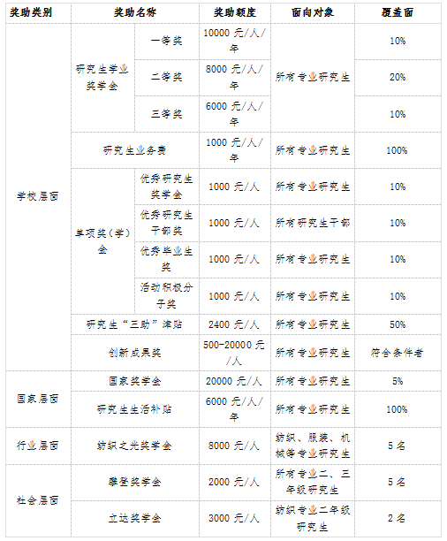

   2.学校同时实施“四鹰计划”，符合相关条件者均可申请相应奖助：

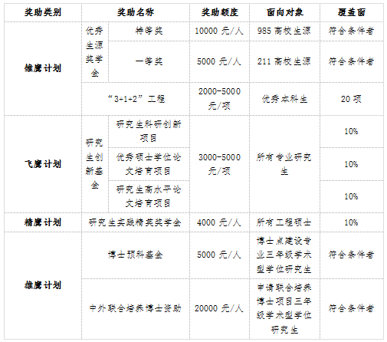

**六、其他事项**

  （一）若本简章涉及内容与国家政策发生冲突，则以国家政策为准；

  （二）本简章中各专业所列拟招生人数仅供参考，实际招生人数以教育部下达给我校的2021年硕士研究生招生指标为准，未完成接收推免生计划的名额用于2021年公开招考。

  （三）未尽事宜，可向我校研究生招生办公室咨询，也可登录武汉纺织大学研究生处网站查询，并随时关注网上公布的最新招生信息。招生相关政策和招生专业目录均以武汉纺织大学研究生处网页上公布的最新版本为准。

  单位代码: 10495

  地址: 湖北省武汉市江夏区阳光大道1号

  邮政编码: 430200

  联系部门:武汉纺织大学研究生招生办公室

  电话: 027-59367498

  网址:[http://gs.wtu.edu.cn](http://gs.wtu.edu.cn/)

附件：

http://gs.wtu.edu.cn/system/resource/images/fileTypeImages/icon_pdf.gif[武汉纺织大学2021年硕士研究生招生专业目录.pdf](http://gs.wtu.edu.cn/system/_content/download.jsp?urltype=news.DownloadAttachUrl&owner=1305976035&wbfileid=4624898)

http://gs.wtu.edu.cn/system/resource/images/fileTypeImages/icon_xls.gif[武汉纺织大学2021年硕士研究生招生自命题考试大纲.xls](http://gs.wtu.edu.cn/system/_content/download.jsp?urltype=news.DownloadAttachUrl&owner=1305976035&wbfileid=4624900)

【[大](javascript:doZoom(16)) [中](javascript:doZoom(14)) [小](javascript:doZoom(12))】 【[打印](javascript:print())】 【[关闭](javascript:window.opener=null;window.open('','_self');window.close();)】